Национальный Исследовательский Университет

«Московский Энергетический Институт»

Кафедра прикладной математики и искусственного интеллекта

Тема: Поиск данных

Студент: Ростовых Александра

Москва 2021

**1. Запустить программу SQL Server Management Studio,**

**выполнить регистрацию и соединение с БД.**

**2. Добавить с помощью оператора INSERT данные в таблицы**

**БД для выполнения поиска по заданным в п. 3 условиям.**

INSERT INTO Student(Id_Stud, Name_Stud, Org, Cont, Cty, Cntr, disCnt, Sx)

VALUES (1, 'Ростовых Александра', 'Google', '89354221223', 'Жуковский', 'Россия', 10, 'Ж');

INSERT INTO Student(Id_Stud, Name_Stud, Org, Cont, Cty, Cntr, disCnt, Sx)

VALUES (2, 'Петров Владимир', 'Лабиринт', '89124567321', 'Москва', 'Россия', 5, 'М');

INSERT INTO Student(Id_Stud, Name_Stud, Org, Cont, Cty, Cntr, disCnt, Sx)

VALUES (3, 'Любимов Илья', 'Мастер', '89567006654', 'Москва', 'Россия', 10, 'М');

INSERT INTO Student(Id_Stud, Name_Stud, Org, Cont, Cty, Cntr, disCnt, Sx)

VALUES (4, 'Носова Татьяна', 'Лего', '89344561009', 'Санкт-Петербург', 'Россия', 3, 'Ж'),

(5, 'Шишкова Наталья', 'Алекс', '89545362354', 'Коломна', 'Россия', 1, 'Ж'),

(6, 'Mary Still', 'Enter', '12123171514', 'Нью-Йорк', 'США', 5, 'Ж'),

(7, 'Жеров Анатолий', 'Дента Люкс', '89997655643', 'Москва', 'Россия', 0, 'М'),

(8, 'Горина Наталья', 'Cook Good', '89161435678', 'Иваново', 'Россия', 6, 'Ж'),

(9, 'Лосев Иван', 'ЖАРА', '89115647893', 'Жуковский', 'Россия', 8, 'М'),

(10, 'Щеглов Александр', 'А-Голос', '89134528765', 'Раменское', 'Россия', 5, 'М'),

(11, 'Дидова Анна', 'МедСеф', '89143785631', 'Санкт-Петербург', 'Россия', 1, 'Ж');

INSERT INTO Course (Id_Crs, Title, DefCrs, Cost, Hur, TypCrs, Id_Tch)

VALUES (1, 'Coursera', 'Курсы программирования', 15000, 60, 'Продвинутый', 9),

(2, 'Кулинар-мастер', 'Курсы по приготовлению десертов', 54000, 30, 'Профессиональный', 7),

(3, 'Coursera', 'Курсы программирования', 12000, 16, 'Начальный', 9),

(4, 'Пейзаж', 'Курсы по прорисовке пейзажа', 22200, 25, 'Продвинутый', 5),

(5, 'Вокал+', 'Курсы по эстрадному вокалу', 19000, 18, 'Профессиональный', 3),

(6, 'Туризм', 'Страноведение и международный туризм', 3500, 17, 'Профессиональный', 2),

(7, 'Радиотехника', '', 1500, 20, 'Начальный', 3),

(8, 'Стиль', '', 10000, 72, 'Начальный', 6),

(9, 'Курсы Microsoft SQL Server', 'Разработка решений баз данных', 7000, 56, 'Продвинутый', 9),

(10, 'Стиль', 'Повышение навыков стиля', 21000, 18, 'Продвинутый', 6),

(11, 'Высшая математика', '', 2000, 20, 'Начальный', 1),

(12, 'Coursera', '', 1000, 17, 'Продвинутый', 9);

INSERT INTO Tchr (Id_Tch, NameTch, ContTch, Sal, Dol, Sx_Tc)

VALUES (1, 'Низин Петр', 'PetrN@gmail.com', 1000, 'Бакалавр', 'M'),

(2, 'Кривина Виктория', 'Vikaa@yandex.ru', 1300, 'Магистр', 'Ж'),

(3, 'Шорох Александра', 'ShorohAA@mail.com', 500, 'Кандидат', 'Ж'),

(4, 'Рябчиков Никита', 'RyabNik21@yandex.ru', 5000, 'Доктор', 'М'),

(5, 'Anastasia Bruk', 'AnaBr@mail.ru', 5500, 'Доктор', 'Ж'),

(6, 'Царь Дмитрий', 'TCAR@yandex.ru', 1400, 'Магистр', 'М'),

(7, 'Дмиитриенко Федор', 'FedOne@mail.ru', 1350, '', 'М'),

(8, 'Калинина Юлия', 'YulaK@gmail.com', 2600, 'Магистр', 'Ж'),

(9, 'Рябцев Анатолий', 'Ryabetc@gmail.com', 1800, 'Кандидат', 'М');

INSERT INTO Contract(Id_Cont, Dte, Id_Stud, Id_Crs)

VALUES(1, 2021-07-09, 1, 5),

(2, 2015-03-10, 4, 2),

(3, 2019-11-01, 5, 8),

(4, 2020-10-10, 6, 1),

(5, 2021-05-11, 2, 3),

(6, 2014-07-12, 1, 7),

(7, 2021-09-08, 7, 4),

(8, 2021-04-17, 8, 9),

(9, 2021-10-01, 3, 3),

(10, 2020-06-11, 7, 11),

(11, 2017-07-20, 11, 11),

(12, 2021-08-05, 10, 6);

**3. Выполнить оператор SELECT для поиска данных из одной**

**таблицы в соответствии с заданием.**

**3.1. Составить список названий курсов с указанием их**

**стоимости, которые имеют тип «начальный».**

SELECT Title, Cost FROM Course WHERE TypCrs='Начальный';

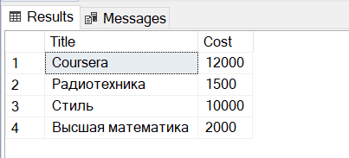

**3.2. Составить список названий курсов, у которых стоимость**

**менее 1500 руб. и с которые имеют тип «начальный». Список**

**отсортировать по названию курсов.**

SELECT Title FROM Course WHERE TypCrs='Начальный' AND Cost < 1500 ORDER BY Title;

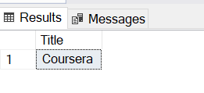

**3.3. Составить список названий курсов, у которых стоимость**

**более1500 руб. и с которые имеют тип, отличный от «начальный».**

SELECT Title FROM Course WHERE Cost > 1500 AND NOT(TypCrs='Начальный');

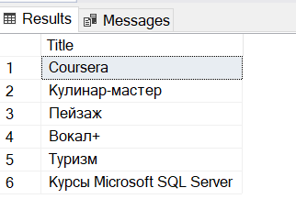

**3.4. Составить список названий курсов с указанием их**

**стоимости, в названии которых есть слово ‘SQL’. В результирующий**

**список включить название курса, количество часов, тип курса, его**

**стоимость. Список отсортировать по стоимости.**

SELECT Title, Hur, TypCrs, Cost FROM Course WHERE Title LIKE '%SQL%' ORDER BY Cost;

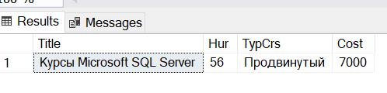

**3.5. Составить список слушателей из заданной организации.**

**Список должен содержать ФИО слушателя, контактные данные,**

**размер скидки.**

SELECT Name_Stud, Cont, disCnt FROM Student WHERE Org='Лабиринт';

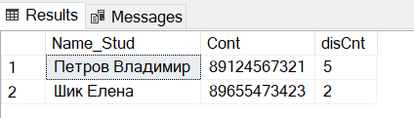

**3.6. Составить список слушателей с фамилиями,**

**начинающимися на букву К. Список должен содержать ФИО**

**слушателя, контактные данные, название организации. Список**

**отсортировать по названию организации.**

SELECT Name_Stud, Cont, Org FROM Student WHERE Name_Stud LIKE 'К%' ORDER BY Org;

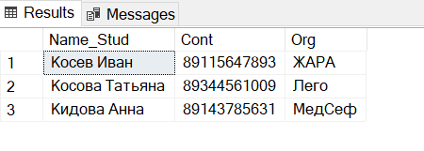

**3.7. Составить список слушателей-женщин с именем,**

**начинающимися на букву А. Список должен содержать ФИО**

**слушателя, контактные данные, название организации. Список**

**отсортировать по названию организации.**

SELECT Name_Stud, Cont, Org FROM Student WHERE Sx='Ж' AND Name_Stud LIKE '% А%' ORDER BY Org;

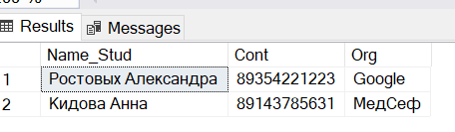

**3.8. Составить список слушателей заданной организации**

**только женского пола и с именами, не заканчивающимися на букву**

**«я» или «ь».**

SELECT Name_Stud FROM Student WHERE Org= 'Лего'AND NOT(Name_Stud LIKE '%я') AND NOT(Name_Stud LIKE '%ь') AND Sx = 'Ж';

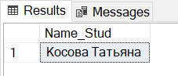

**3.9. Составить список слушателей, которые имеют скидку на**

**обучение в диапазоне от 3 до 1. Список должен содержать ФИО**

**слушателя, контактные данные, название организации. Список**

**отсортировать по фамилии слушателя.**

SELECT Name_Stud, Cont, Org FROM Student WHERE disCnt BETWEEN 1 AND 3 ORDER BY Name_Stud;

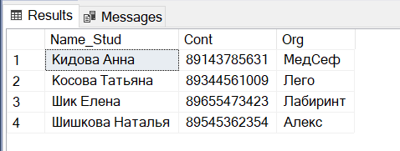

**3.10. Составить список преподавателей, у которых стоимость**

**часа работы лежит в диапазоне от 600 руб. до 900 руб. Список**

**должен содержать ФИО преподавателя, контактные данные, степень.**

**Список отсортировать по фамилии преподавателя.**

SELECT NameTch, ContTch, Dol FROM Tchr WHERE Sal BETWEEN 600 AND 900 ORDER BY NameTch;

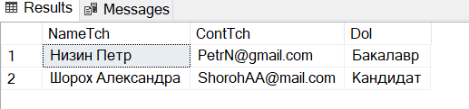

**3.11. Составить список преподавателей, не имеющих степени и**

**имеющих стоимость часа более 1000 руб. Список должен содержать**

**ФИО преподавателя, контактные данные, стоимость часа работы.**

**Список отсортировать по стоимости часа.**

SELECT NameTch, ContTch, Sal FROM Tchr WHERE Dol = '' AND Sal > 1000 ORDER BY Sal;

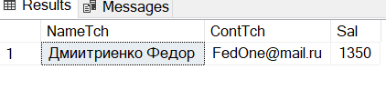

**3.12. Составить список преподавателей только женского пола и с**

**фамилиями, начинающимися на букву Б или В.**

SELECT NameTch FROM Tchr WHERE Sx_Tc = 'Ж' AND (NameTch LIKE 'Б%' OR NameTch LIKE 'В%');

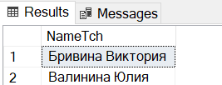

**3.13. Составить список преподавателей, имеющих степень и со**

**стоимостью часа менее 900 руб. Список должен содержать ФИО**

**преподавателя, контактные данные, стоимость часа работы, степень.**

**Список отсортировать по фамилии преподавателя.**

SELECT NameTch,ContTch,Sal,Dol FROM Tchr WHERE NOT(Dol ='') AND Sal<900 ORDER BY NameTch;

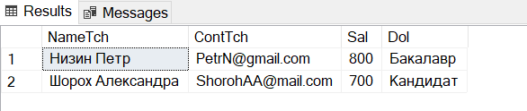

**3.14. Составить список преподавателей мужского пола, не**

**имеющих степени, имя которых начинается на букву С. Список**

**должен содержать ФИО преподавателя, контактные данные, степень,**

**стоимость часа работы. Список отсортировать по степени и фамилии**

**преподавателя.**

SELECT NameTch, ContTch, Dol, Sal FROM Tchr WHERE Sx_Tc='М' AND Dol ='' AND NameTch LIKE '% С%' ORDER BY Dol, NameTch;

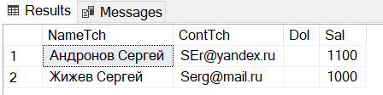

**3.15. Составить список преподавателей, имеющих степень,**

**фамилия которых начинается на букву М и имеющих стоимость часа**

**более 1000 руб. Список должен содержать ФИО преподавателя,**

**контактные данные, стоимость часа работы. Список отсортировать**

**по степени и стоимости часа.**

SELECT NameTch, ContTch, Sal FROM Tchr WHERE NOT(Dol ='') AND NameTch LIKE 'М%' AND Sal>1000 ORDER BY Dol, Sal;

